<Windows 설치하기>
- VM에서 Windows설치 준비
- Windows_2022Server.iso 파일을 다운
- 커스텀 모드로 선택
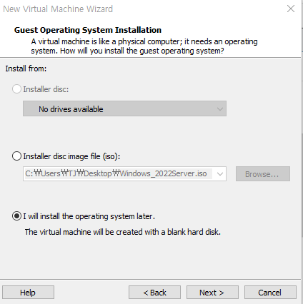
- I will install~ 나중에 설치 선택

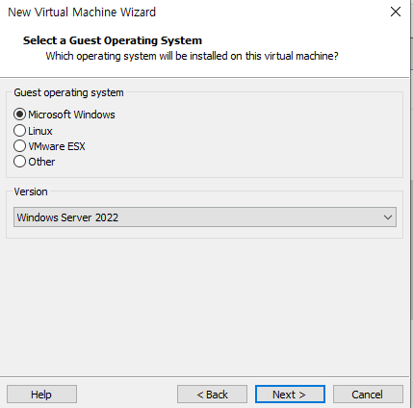
- Microsoft Windows and Windows Server 2022 선택

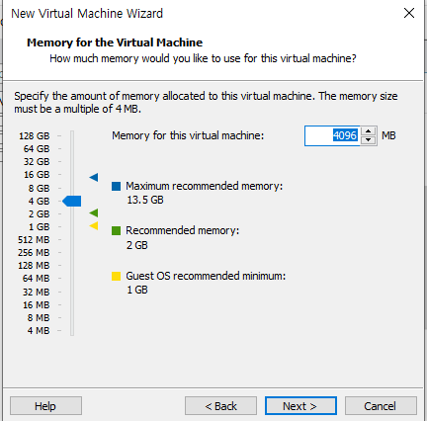
- 메모리를 4GB로 수정

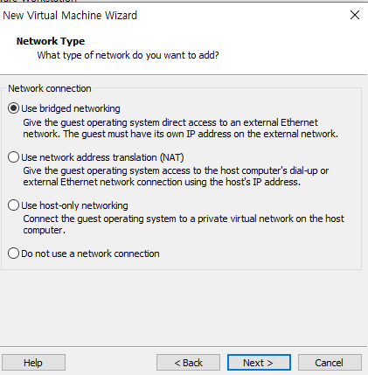
- Use bridged networking 선택

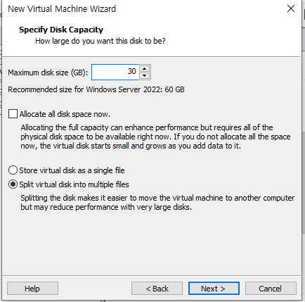
- 30GB 수정

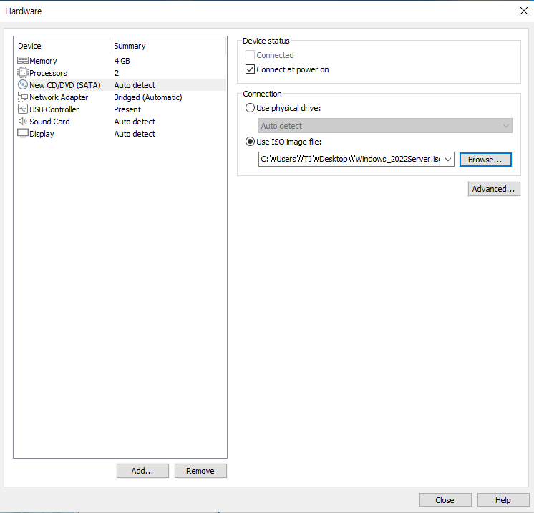
- Hardware에 들어가서 New CD -> windows_2002.ios 선택
- 기본값으로 계속 진행 후 설치

- Windows 설치
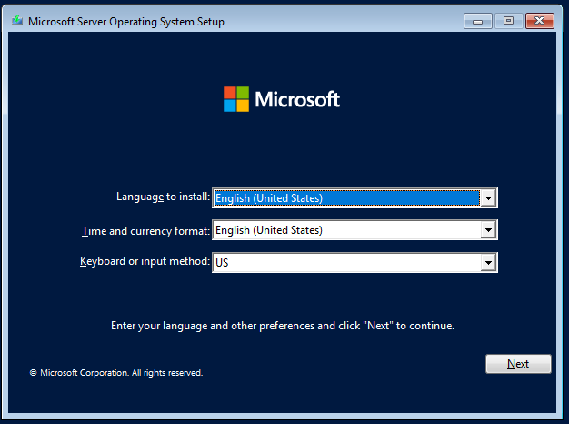
- 기본값으로 진행. Install

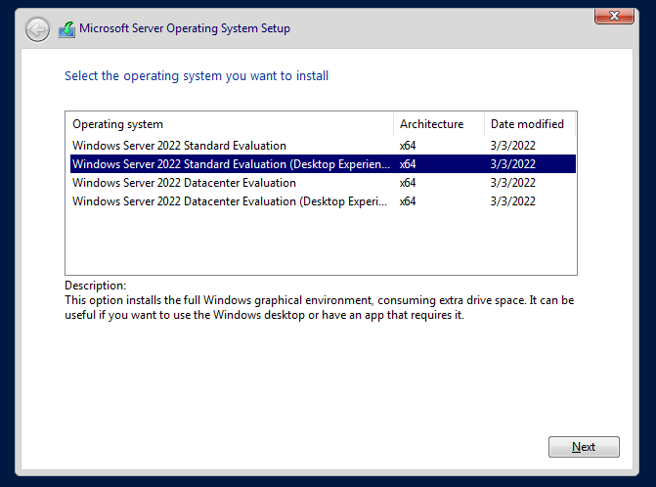
- 두번째 선택

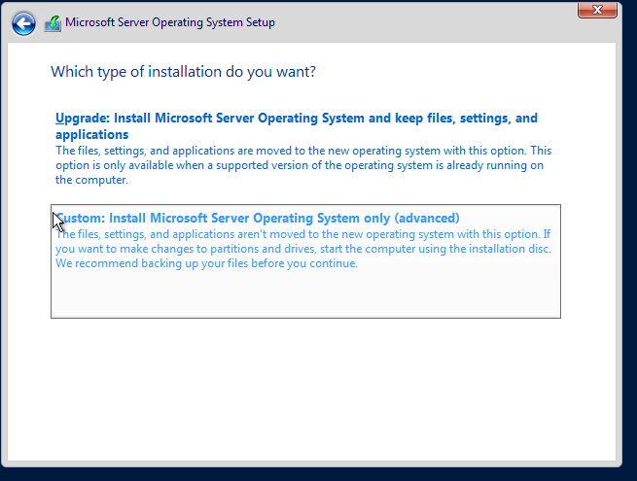
- Custom 선택 후 Next. Install

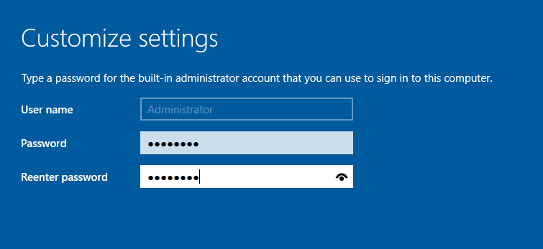
- 설치 후 비밀번호 설정

- Windows 설정
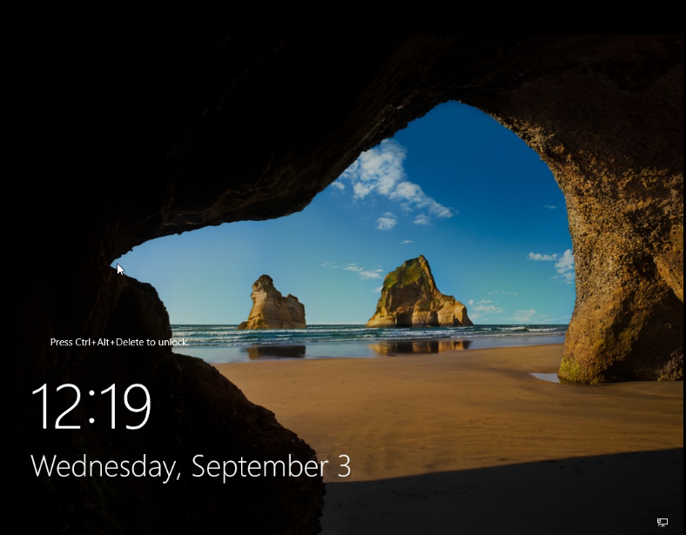
- ctrl+alt+delet 눌러서 로그인 화면으로 이동

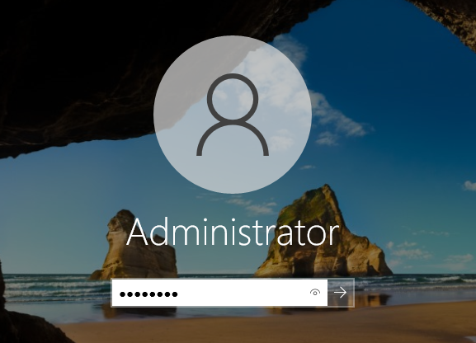
- 비번 입력

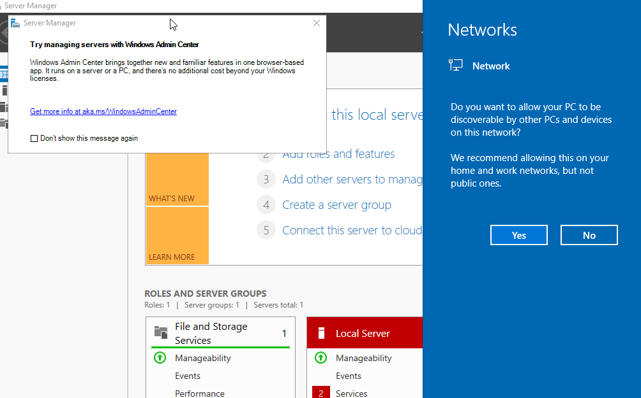
- Network -> Yes

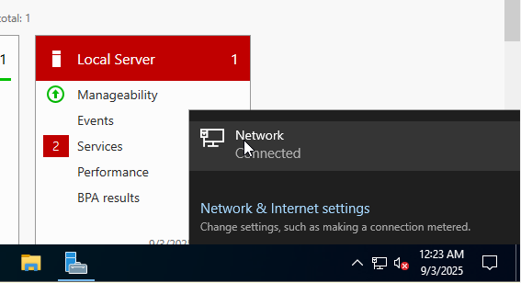
- Network&Internet settings 클릭

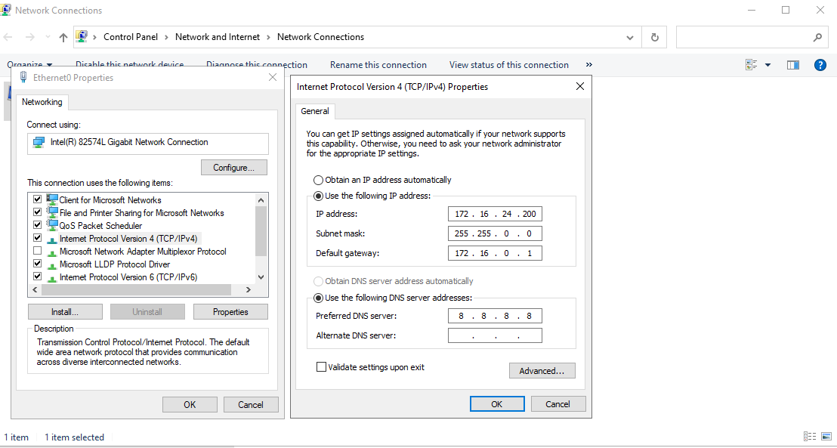
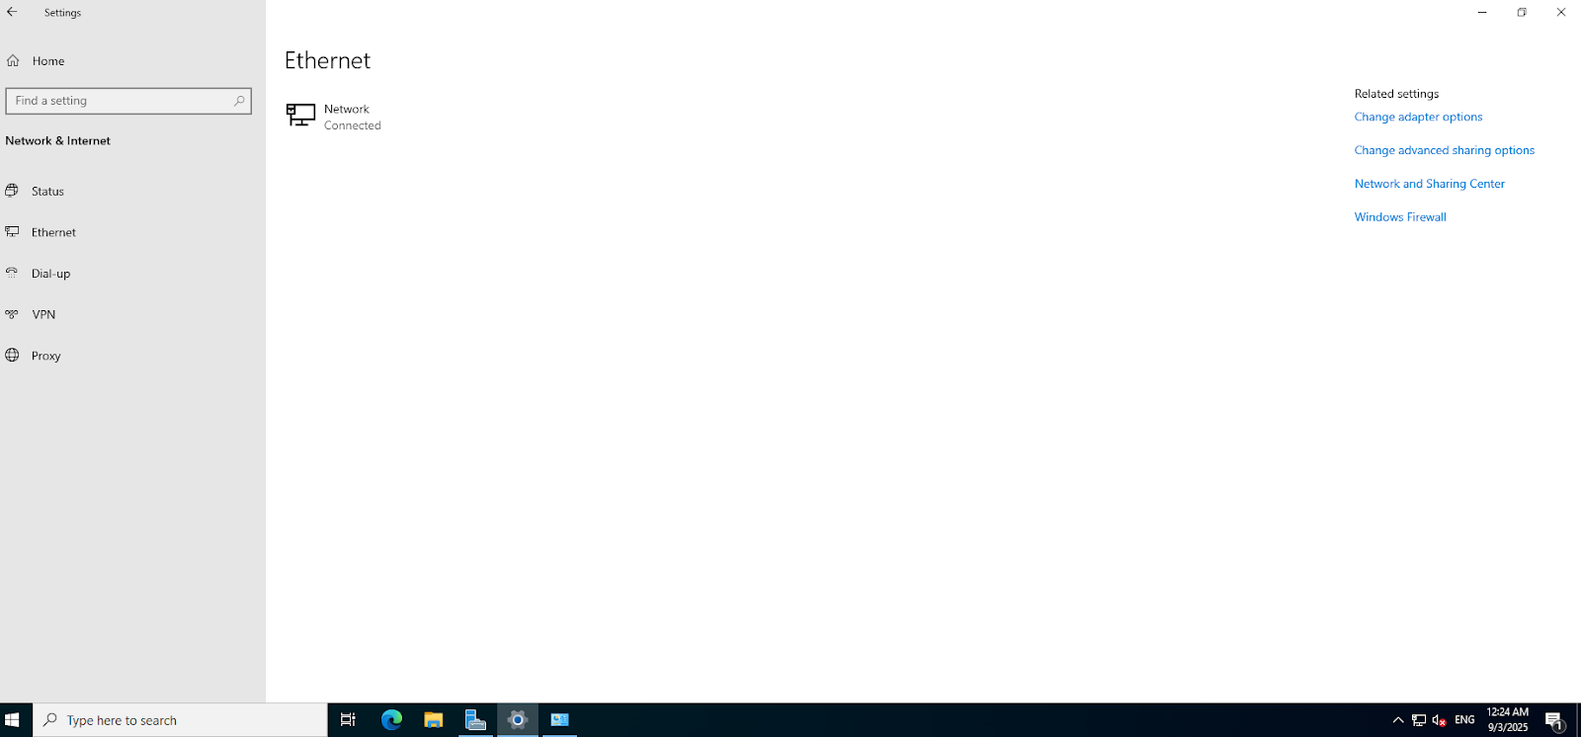
- IPv4 설정
Internet Protocol Version 4(TCP/IPv4) 클릭 후 IP 설정
- MobaXterm 으로 접속하기
- Session -> RDP 로 접속
- 사용자 이름: Administrator / 비밀번호 입력 후 접속
